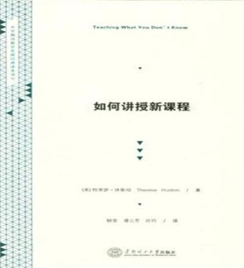
书 名：大学教师教学发展经典读本译丛：如何讲授新课程
作 者：[美] 休斯顿 著；钟坚，谭云芳，徐玲 译
出版社：华南理工大学出版社
出版年月：2014.9
ISBN号：9787562343363

导语：
《如何讲授新课程》讲述了目前在大学教师中普遍存在的新课程教学问题。本书作者特里萨·休斯顿从大学教师的自身发展出发，注重教学相长，谈及在讲授自己专业领域外的新课程过程中，教师如何准备教学大纲及教案设计，如何组织灵活多样的课堂活动以激发学生的创新思辨能力。面对不断变化着的新课程与自己越来越无法理解的陌生的教学对象，教师教学中还需多关注学生，了解学生情况以保证教学质量。

内容提要：
学术界普遍存在却无人坦承的一个常见现象是，大学教师尚需讲授并非自己熟谙领域的一些新课程。《如何讲授新课程》通过一位资深的教学专特里萨·休斯顿家的视角，就一些典型教学案例提出了颇具建设性的看法。教师应如何最为有效地准备新课程教学？教师如何在学生中树立学术威信？教师回答不了学生的问题时该怎么办？
作者简介：
特里萨·休斯顿，西雅图大学卓越教学中心的创始主任。

